Case 7 (??)

Величини Vata
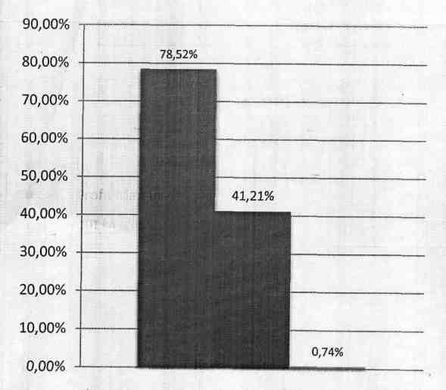
Дохід. $ 204 131.75
Зарплата персоналу $ 88 656.57
Витрати проекту $ 4 295.48
Вартість амортизації $ 1 683.85
Службові витрати $ 25 366.03
Валовий прибуток . $ 84 129.84
Продажі $ 40 628.75
Витрати компанії $ 41 998.74
Чистий прибуток. $ 1 502.33
Ефективна ставка. 25.12
Ставка 78.52%
Коефіцієнт рентабельності валового прибутку 41.21%
Коефіцієнт рентабельності чистого прибутку 0.74%
■ Ставка
■ Коефіцієнт рентабельності валового прибутку
■ Коефіцієнт рентабельності чистого прибутку

